Adı: | 2018-2019 EĞİTİM-ÖĞRETİM YILI  ……………. ORTAOKULU  SOSYAL BİLGİLER DERSİ 5. SINIF BEP  1. DÖNEM 2. YAZILI SORULARI
Soyadı: |  | PUAN:
No: |  | PUAN:

- Aşağıdaki Türkiye haritasında Ankara ilinin bulunduğu bölgeyi işaretleyerek iklimini açıklayınız (20 puan)
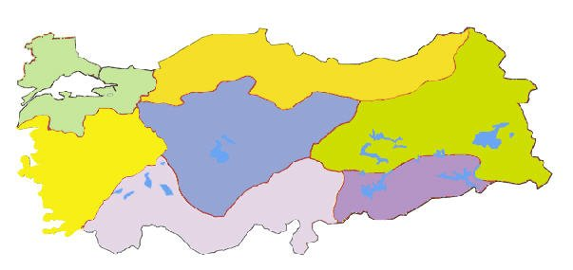
5
2
1
3
7
4
6

Söyledi mi?
EVET
HAYIR

- Evde ki sorumluluklarımız nedir? (20 puan)



Söyledi mi?



Söyledi mi?

- Türkiye Cumhuriyeti’nin kurucusu kimdir? (20 puan)
- Kanuni Sultan Süleyman
- Mustafa Kemal Atatürk
- Mete Han
- İsmet İnönü

- Aşağıdaki resimlerde hangi doğal afetler gösterilmiştir? (20 puan)
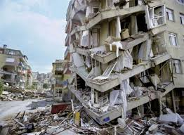
a)

Söyledi mi?

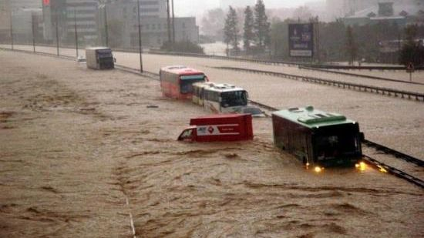
b)

Söyledi mi?

- Olası bir deprem anında sınıfta neler yapmalıyız? (20 puan)

Söyledi mi?

